Министерство образования Республики Беларусь
Учреждение образования “Белорусский государственный университет информатики и радиоэлектроники”

Факультет информационных технологий и управления
Кафедра интеллектуальных информационных технологий

Отчёт по дисциплине
“Естественно-языковой интерфейс интеллектуальных систем”

Лабораторная работа №5
«Изучение фонетических закономерностей речевого сигнала»

Выполнили студенты Сырица М.К.
группы 221702: Кузьмицкий Н.В.

Проверил: Крапивин Ю.Б.

Минск 2025

Цель работы:

Выявить и изучить фонетические, просодические и компиляционные закономерности речевого сигнала.

Задачи лабораторной работы:

1.Закрепление основных понятий и характеристик речевого сигнала.

2. Приобретение навыков работы с программой Sonic Foundry Sound Forge или программы с подобными функциональными возможностями для изучения речевого сигнала.

3. Практическое исследование фонетических, просодических и компиляционных закономерностей речевого сигнала.
Описание инструментов разработки:
Sound Forge Pro — это профессиональный программный пакет для редактирования цифрового звука, разработанный компанией MAGIX. Программа пользуется большой популярностью среди музыкальных продюсеров, звукорежиссеров и инженеров мастеринга по всему миру на протяжении почти трёх десятилетий и заслуженно считается одним из стандартов в индустрии.
Основные возможности Sound Forge Pro
Sound Forge Pro предоставляет обширный набор инструментов для работы со звуком на профессиональном уровне. Его ключевые функции можно разделить на несколько направлений:
- Запись звука: программа позволяет производить многоканальную запись (до 32 каналов одновременно) с высочайшим качеством — до 64 бит / 768 кГц. Она поддерживает как ручной запуск записи, так и автоматический — по достижении звуковым сигналом заданного уровня громкости или по таймеру. Это делает её универсальным решением для записи в студии, захвата звука с потокового видео или проведения интервью.
- Редактирование аудио: это основная специализация Sound Forge Pro. Редактор работает с точностью до отдельного сэмпла и включает набор инструментов для тонкой работы со звуковой волной. Среди них — Редактирование (для выделения и перемещения фрагментов), Увеличение (для детального рассмотрения участка), Карандаш (для ручного исправления формы волны и удаления щелчков), Огибающая (для создания сложной автоматизации громкости) и Событие (для работы с несколькими аудиособытиями в одном файле).
- Мастеринг и восстановление звука: программа оснащена мощным набором плагинов для финального полива звучания и очистки записей от шумов. В него входят как собственные инструменты MAGIX (например, комплект эффектов coreFX, включающий компрессор, лимитер, экспандер и гейт), так и технологии от партнёров — iZotope Ozone Elements для мастеринга и iZotope RX Elements для восстановления. Специальные мастера (Cleaning Wizard) помогают автоматически удалить такие артефакты, как шипение (DeHisser), щелчки (DeClicker) и дисторшн (DeClipper).
- Современные AI-функции: в последних версиях, таких как Sound Forge Pro 18, появились инструменты на основе искусственного интеллекта. Один из ключевых — Text-to-Speech, который преобразует текстовые надписи в высококачественные голосовые дорожки и даже может переводить их на множество языков.
Задание 1.1 Повторите основные характеристики речевого сигнала и основы фонетики русской речи, классификацию фонем
Задание 1.2. Научитесь работать с программой Sound Forge для записи речевых сигналов и отрегулируйте уровни записи и воспроизведения этих сигналов
- Запустите программу Sound Forge. Изучите содержание меню программы, основные команды, назначение кнопок на панели инструментов.
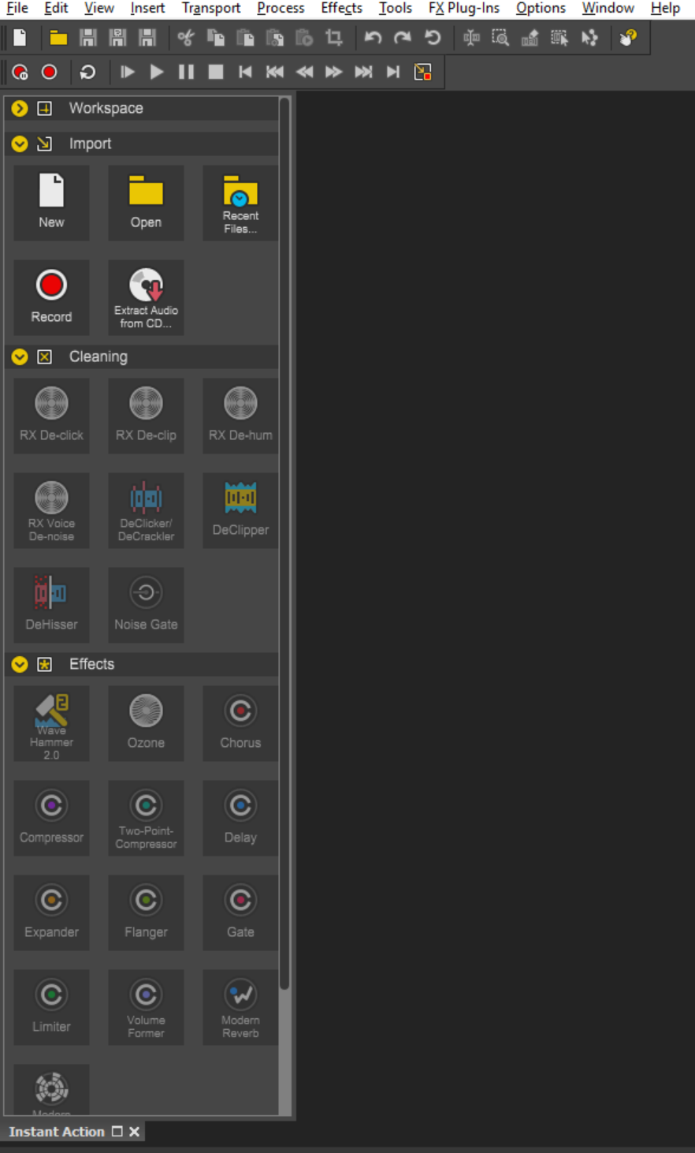
Рис 1.1 Интерфейс программы sound forge

- Научитесь записывать речевые сигналы с помощью программы Sound Forge.
Был записан речевой сигнал и сохранён на компьютер.
- Отрегулируйте уровень громкости воспроизведения речевого сигнала с помощью стандартной программы системы Windows «Регулятор громкости».
Громкость была отрегулирована
- Отрегулируйте уровень записи речевого сигнала с помощью программы «Регулятор громкости». Для этого из режима «Громкость» этой программы перейдите в режим «Запись».
Громкость была отрегулирована

Задание 1.3. С помощью программы Sound Forge исследуйте влияние частоты дискретизации и разрядности речевого сигнала на его разборчивость и качество записи. Для этого выполните следующие описанные далее действия
В результате записи были записаны 4 речевых сигнала с частотами дискретизации 4000, 8000, 16000 и 32000.
Звук, записанный на частоте 4000 Гц, будет звучать крайне плохо. Он глухой, неразборчивый и напоминает разговор по старому аналоговому телефону или из-под воды. Из-за отсечения всех частот выше 2000 Гц голос полностью теряет свой тембр и ясность, становясь "бубнящим" и металлическим. Практически все шипящие и свистящие согласные звуки, такие как "с", "ш", "ч", "щ", которые критически важны для разборчивости речи, пропадают. Такую запись можно использовать лишь для того, чтобы просто узнать голос говорящего, но не для передачи смысла без усилий. Музыка же, записанная с такой частотой, превращается в неузнаваемый, гудящий низкочастотный шум.
Звук, записанный с частотой дискретизации 8000 Гц, представляет собой следующий после 4000 Гц шаг в сторону приемлемого качества. Согласно теореме Найквиста, эта частота позволяет захватывать звуки с частотой до 4000 Гц. Данный стандарт является классическим для традиционной телефонной связи. Звук на 8000 Гц уже достаточно разборчив для понимания речи, но он всё ещё обладает характерной «телефонной» окраской. Голоса звучат узнаваемо, и речь можно без труда разобрать, однако тембр остаётся бедным и неестественным. Звук лишён глубины и объёма, создавая ощущение плоского и узкополосного сигнала. Шипящие согласные («с», «ш») присутствуют, но могут звучать несколько смазано. Для записи музыки эта частота всё ещё совершенно непригодна, так как все частоты, определяющие богатство и красоту звучания инструментов, остаются за порогом слышимости.
Звук, записанный с частотой 16000 Гц, воспринимается как четкий, чистый и естественный. Это стандартное качество для современных систем IP-телефонии, таких как Skype или Zoom, а также для многих диктофонов. Частотный диапазон до 8000 Гц полностью захватывает все основные частоты, необходимые для идеальной разборчивости человеческой речи. Голос сохраняет свои характерные черты, а все согласные звуки хорошо слышны. Хотя для высококачественной музыки этой частоты все еще недостаточно — не хватает самых высоких обертонов, придающих звуку блеск и воздушность, — для голосового общения это практически идеальный компромисс между качеством и размером файла.
Переход к частоте дискретизации 32000 Гц знаменует собой выход в область высококачественного звучания. С верхним частотным пределом в 16000 Гц эта частота захватывает практически весь слышимый человеком частотный диапазон (верхняя граница слуха у большинства людей составляет около 16000-20000 Гц). Звук, записанный с такой частотой, воспринимается как полный, чистый и естественный. Он отлично подходит для записи не только речи, но и музыки. Голоса звучат живо и натурально, со всеми обертонами и тембральными особенностями. Музыкальные инструменты передаются с хорошей детализацией, сохраняются высокие частоты, отвечающие за «воздух» и прозрачность звука. Этот стандарт часто используется в профессиональных диктофонах, FM-радиовещании и для записи звука в видео высокого разрешения.
Затем была изменена битность для каждой частоты дискретизации с 16 бит на 8 бит. Если частота дискретизации — это количество снимков звуковой волны в секунду, то битность — это точность каждого такого снимка. Она определяет, с какой детализацией мы измеряем и записываем амплитуду (громкость) звукового сигнала в каждый конкретный момент. Глубина бита определяет, сколько всего возможных уровней громкости (шагов) доступно для описания амплитуды звуковой волны в каждый момент измерения. Это количество вычисляется как 2 в степени битности. Таким образом, 8-битный звук оперирует всего 256 уровнями громкости, в то время как 16-битный звук использует уже 65 536 уровней. Разница в детализации колоссальна — 256 шагов против 65 с лишним тысяч. Из-за этого при уменьшении битности в два раза было слышно шипение.
Задание 1.4. С помощью программы Sound Forge исследуйте фонетические закономерности речевого сигнала.
Задание 1.4.1. Изучите гласные фонемы русской речи. Для этого выполните следующие описанные далее действия.
Осциллограмма звука [а]:
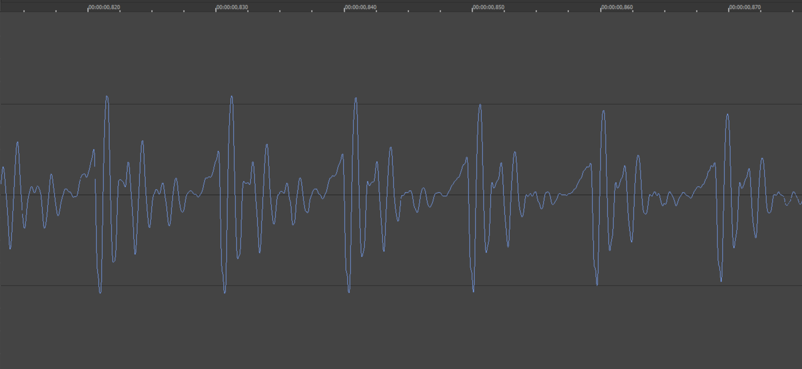
Рис 2.1 Осциллограмма звука [а]
Осциллограмма звука [о]:
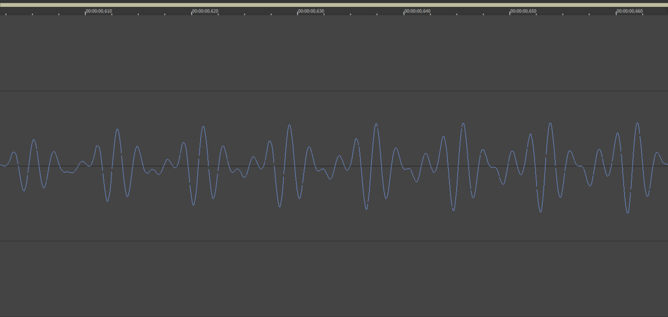
Рис 2.2 Осциллограмма звука [о]
Осциллограмма звука [у]:
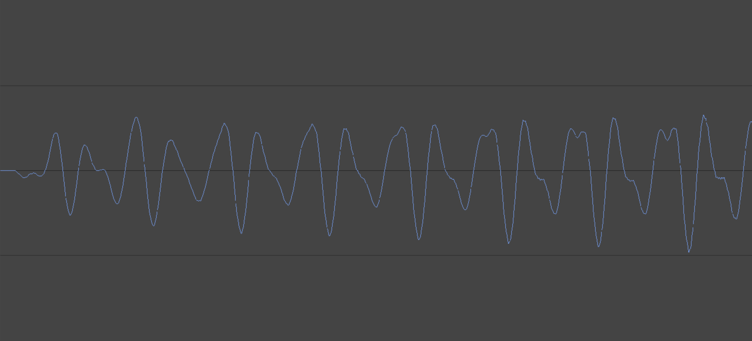
Рис 2.3 Осциллограмма звука [у]
Осциллограмма звука [ы]:
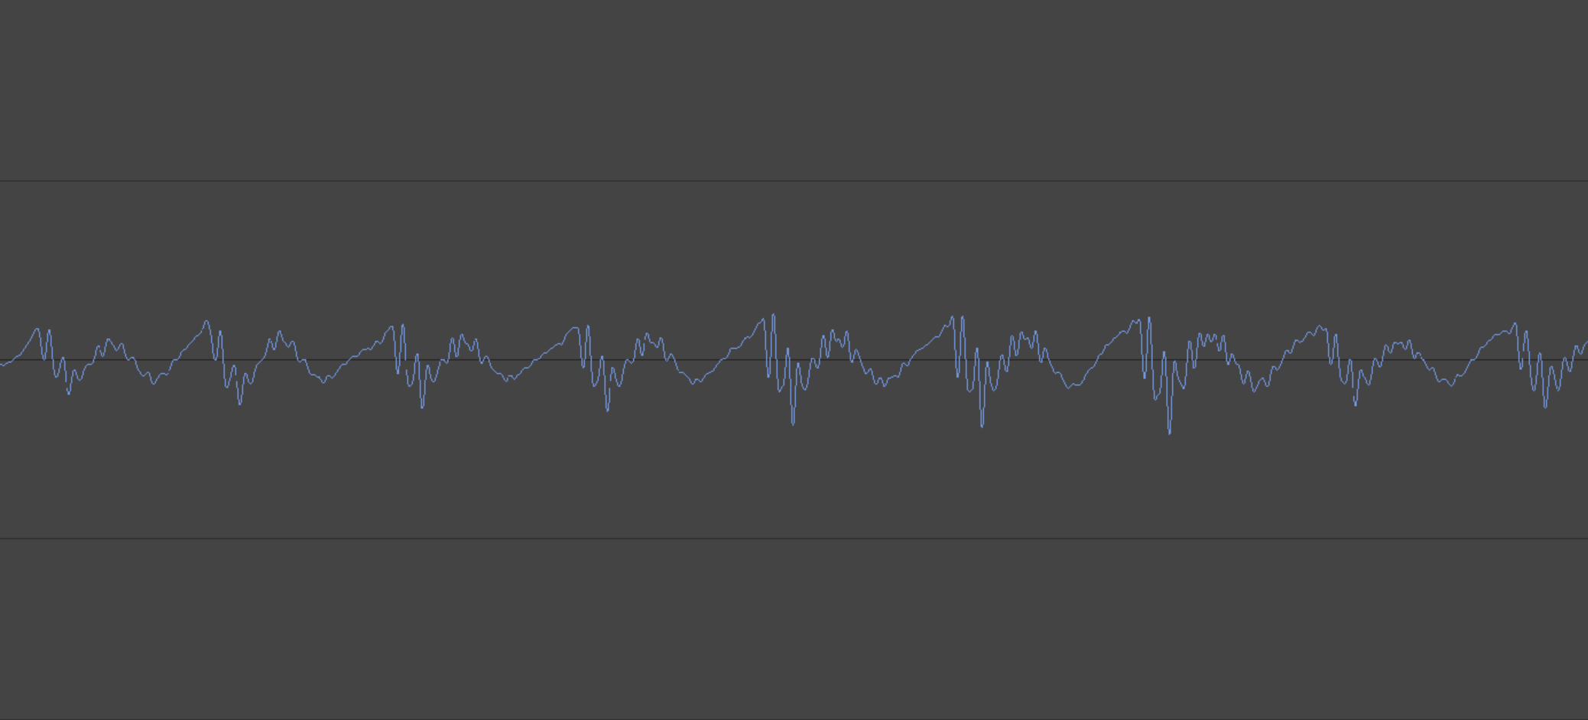
Рис 2.4 Осциллограмма звука [ы]
Осциллограмма звука [и]:
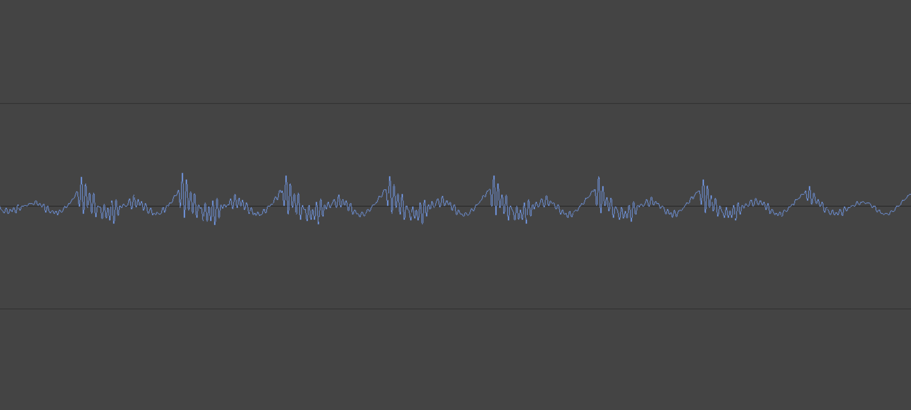
Рис 2.5 Осциллограмма звука [и]
Осциллограмма звука [э]:
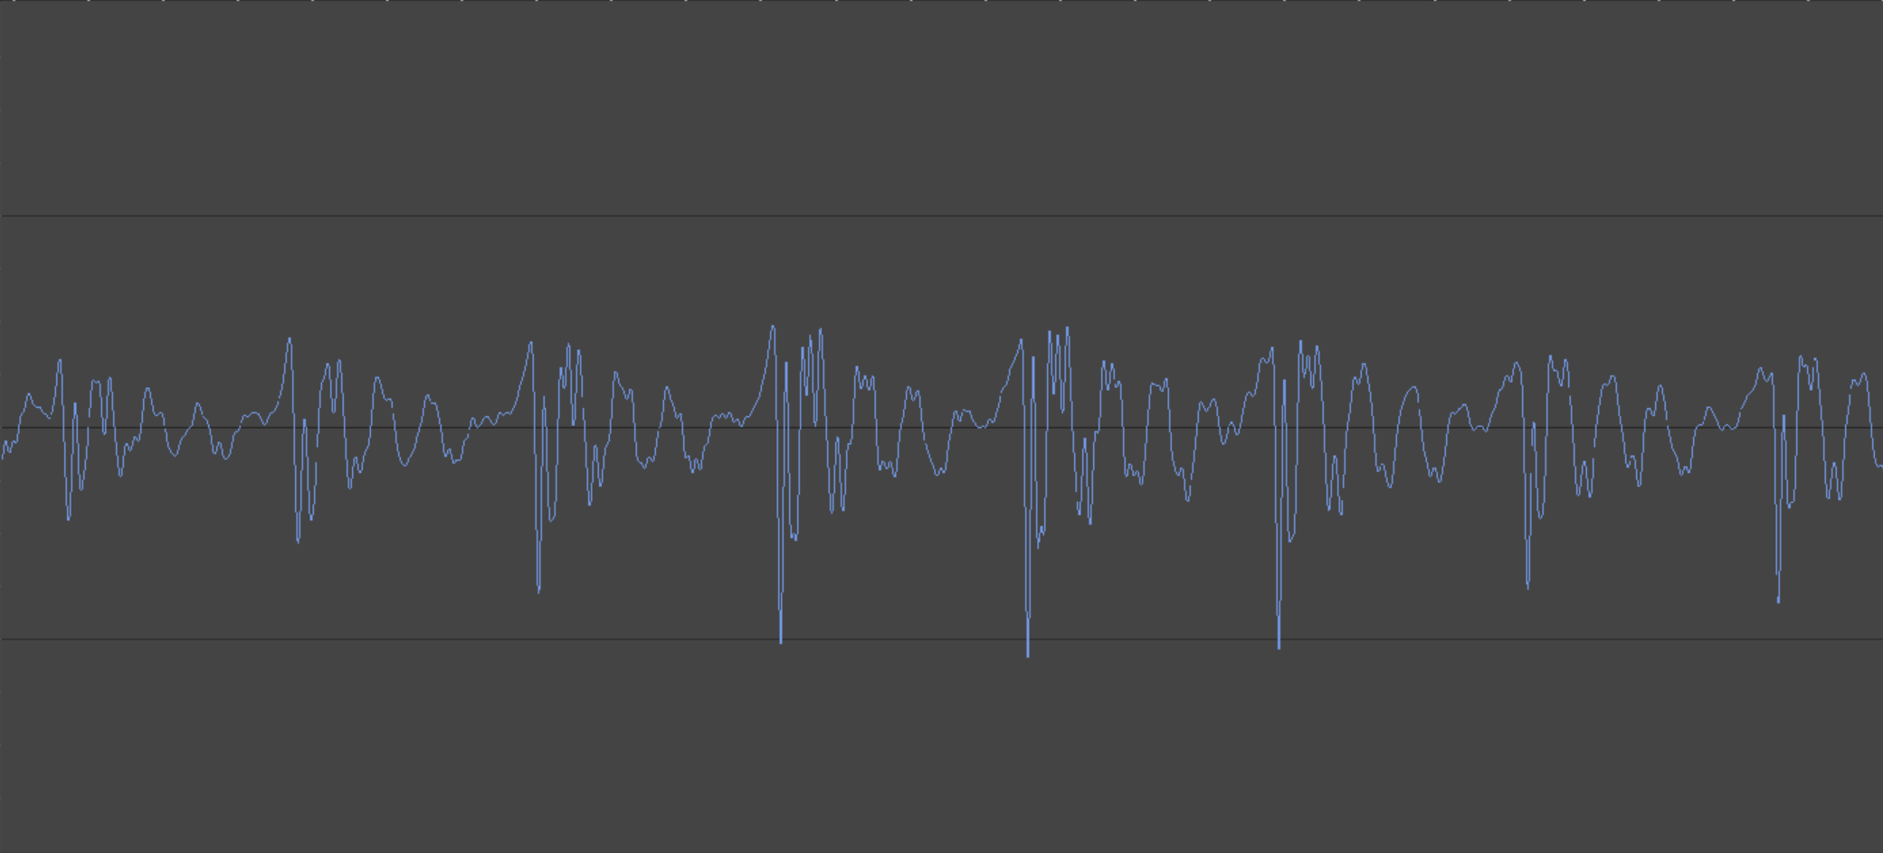
Рис 2.6 Осциллограмма звука [э]
Вывод: гласные фонемы речи звучат разборчиво, даже один повторяющийся период сигнала этих фонем звучит приемлемо.
Осциллограмма звука [я], образованного фонемами [й] + [а]:
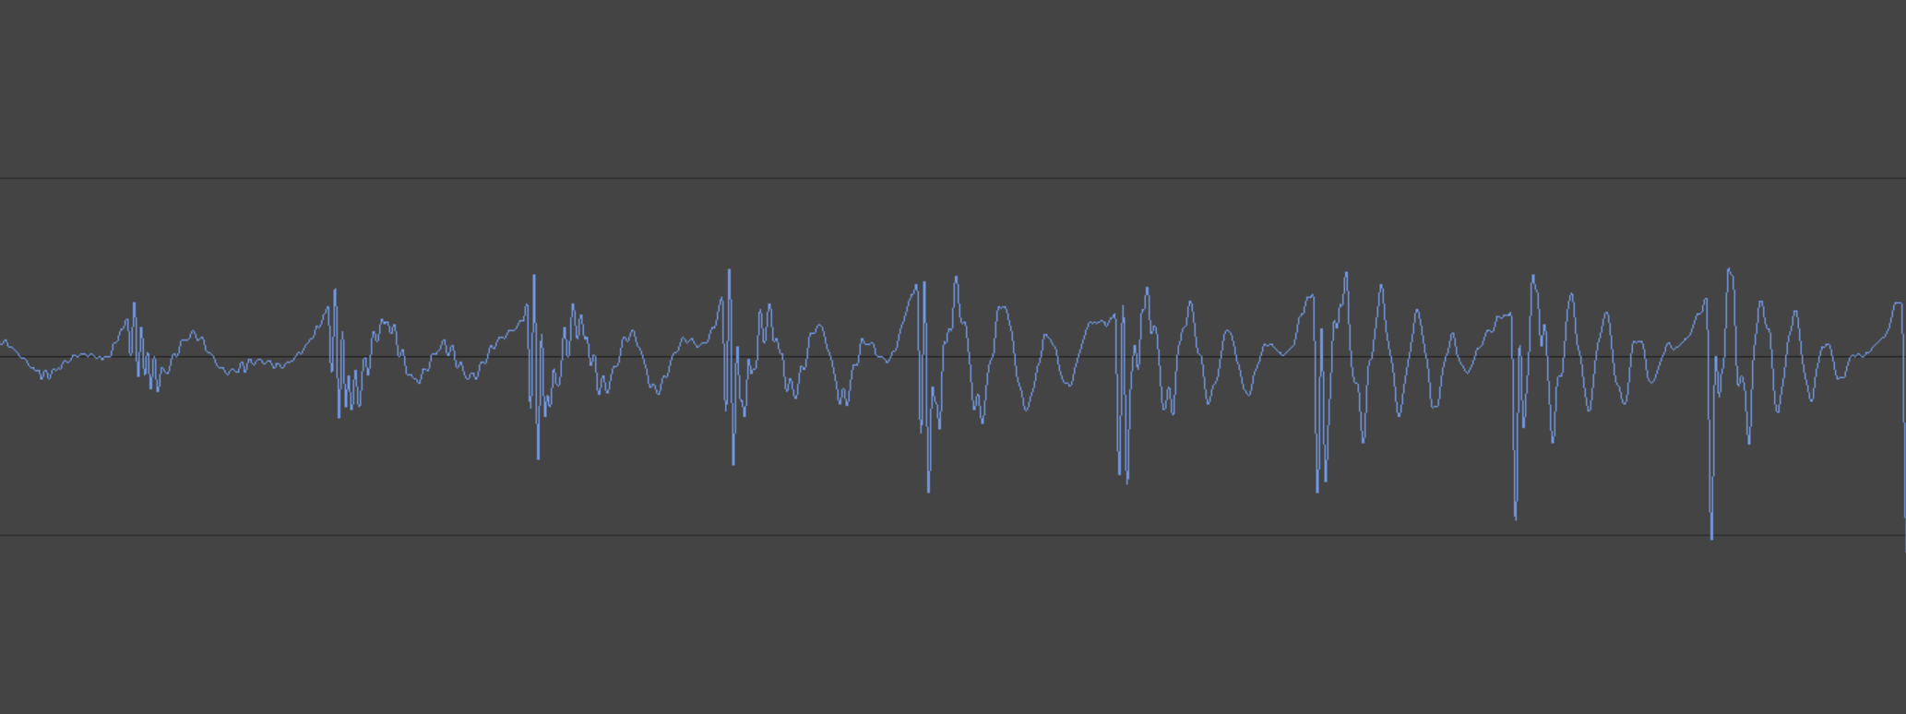
Рис 2.7 Осциллограмма звука [я]
Осциллограмма звука [ё], образованного фонемами [й] + [о]:
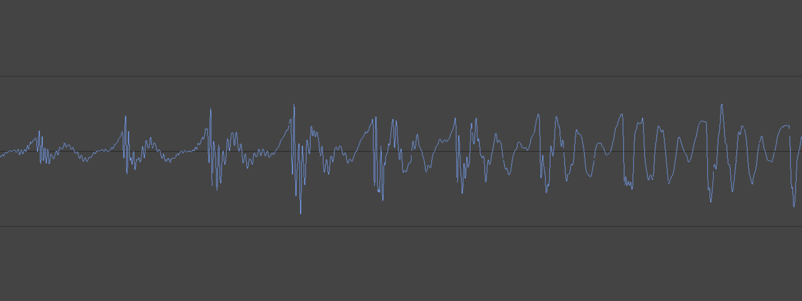
Рис 2.8 Осциллограмма звука [ё]

Осциллограмма звука [ю], образованного фонемами [й] + [у]:
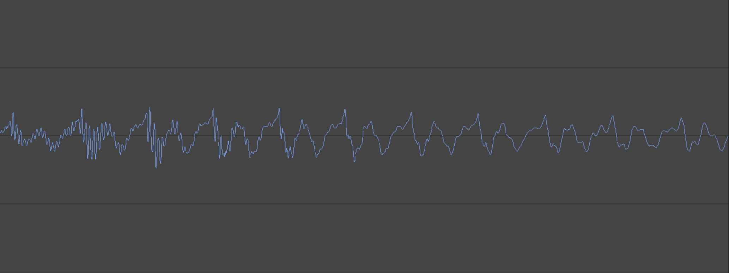
Рис 2.9 Осциллограмма звука [ю]
Осциллограмма звука [е], образованного фонемами [й] + [э]:
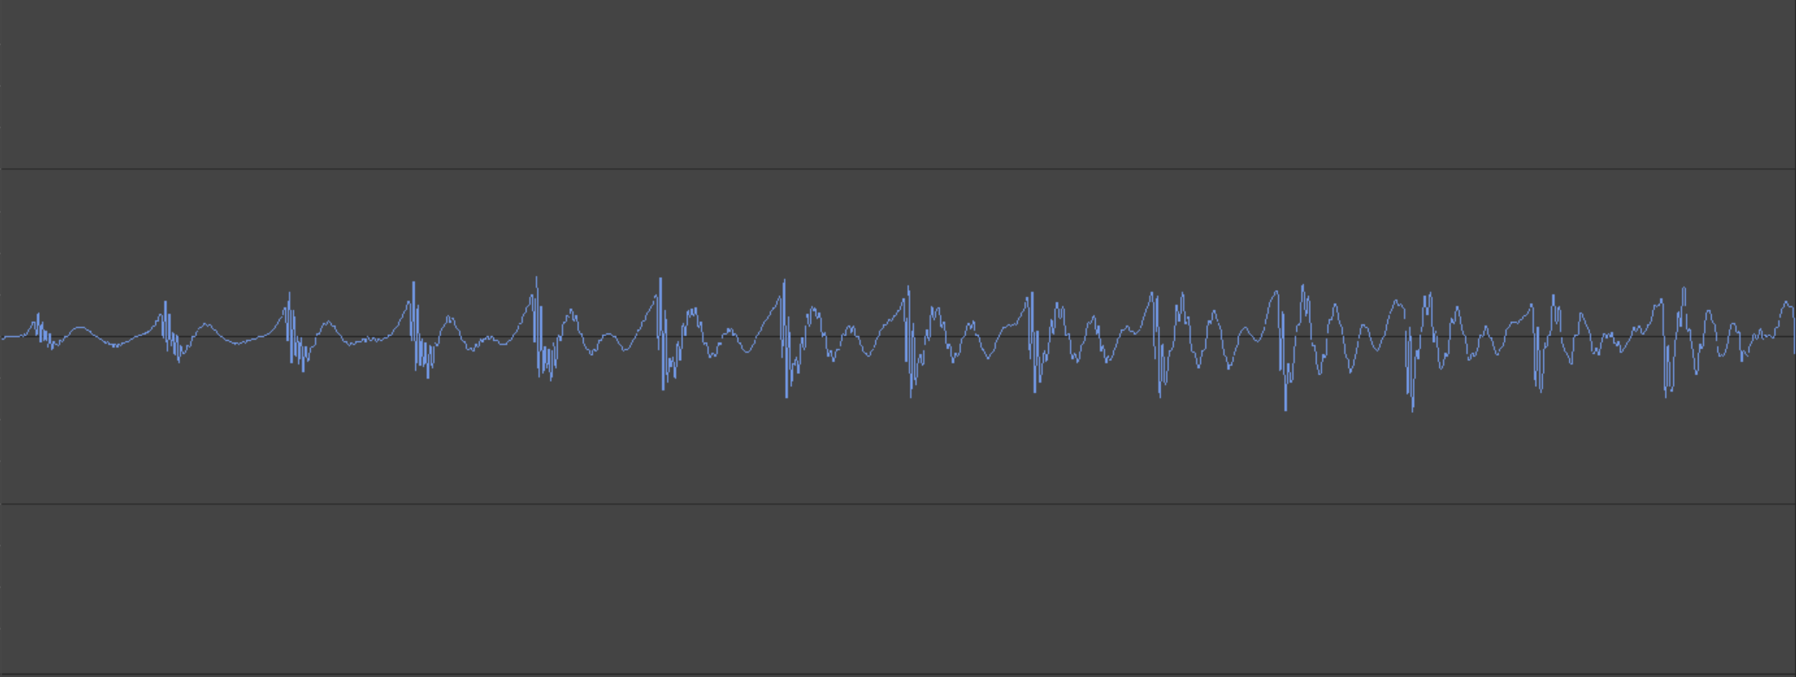
Рис 2.10 Осциллограмма звука [е]
Вывод: осциллограмма йотовых гласных имеет общее начало поскольку каждый йотовый гласный образуется как комбинация звука [й] и нейотового гласного.

Задание 1.4.2. Изучите шипящие согласные фонемы русской речи. Для этого выполните следующие описанные далее действия.
Осциллограмма звука [ф]:
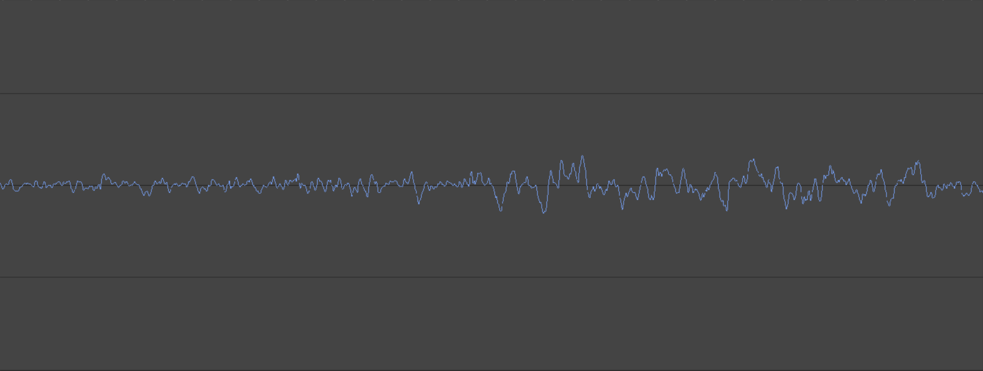
Рис 2.11 Осциллограмма звука [ф]
Осциллограмма звука [с]:
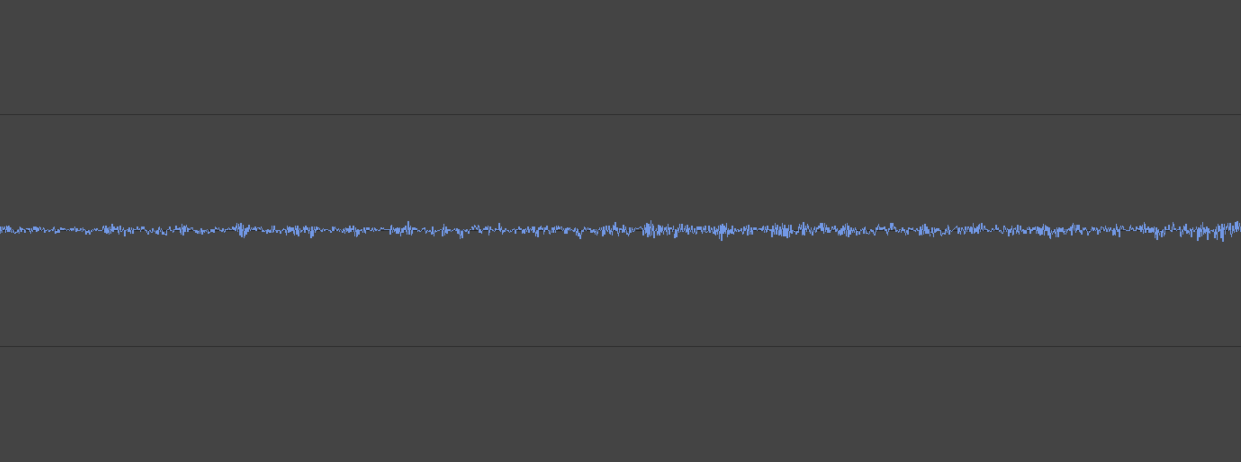
Рис 2.12 Осциллограмма звука [с]
Осциллограмма звука [ш]:
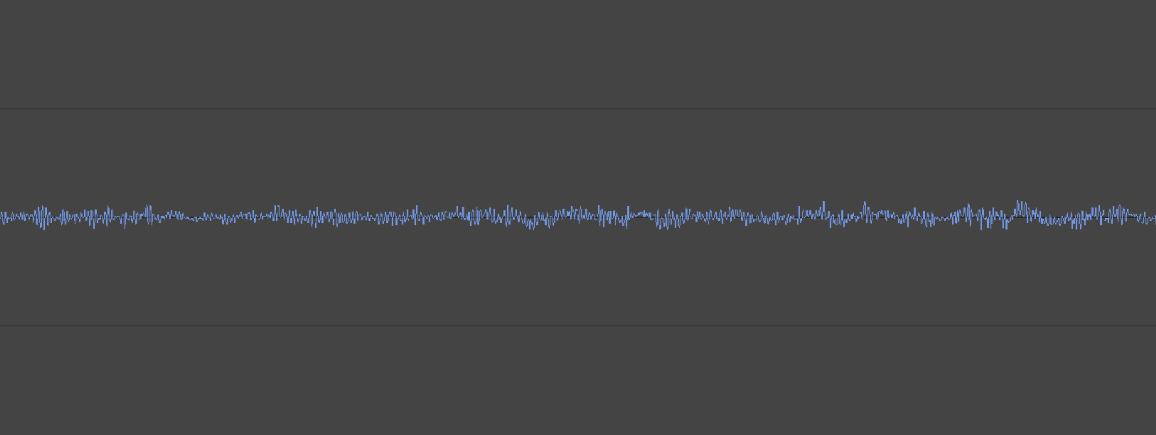
Рис 2.13 Осциллограмма звука [ш]
Осциллограмма звука [х]:
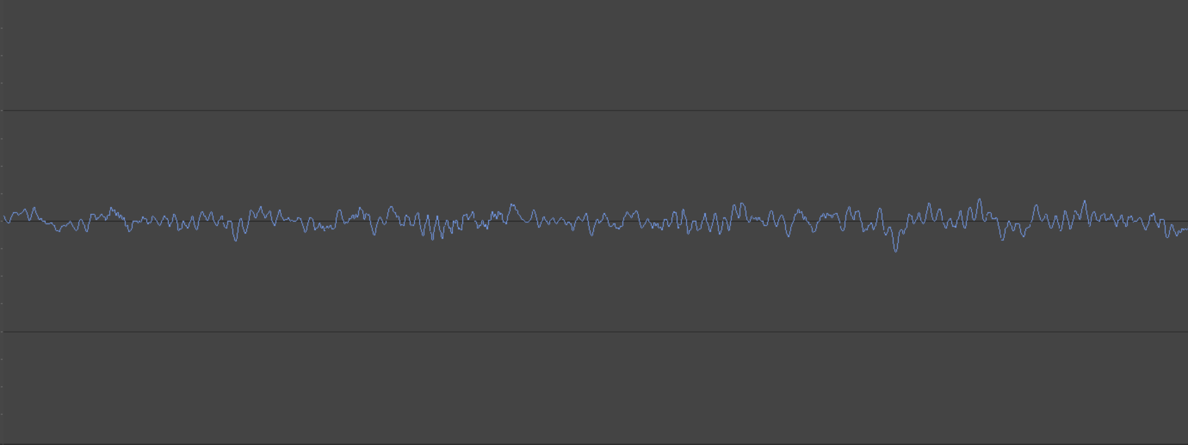
Рис 2.14 Осциллограмма звука [х]
Вывод: шипящие согласные можно выделить на осциллограмме и прослушать отдельно.

Осциллограмма звука [ф] в слоге [фа]:

Рис 2.15 Осциллограмма звука [ф] в слоге [фа]
Осциллограмма звука [с] в слоге [са]:
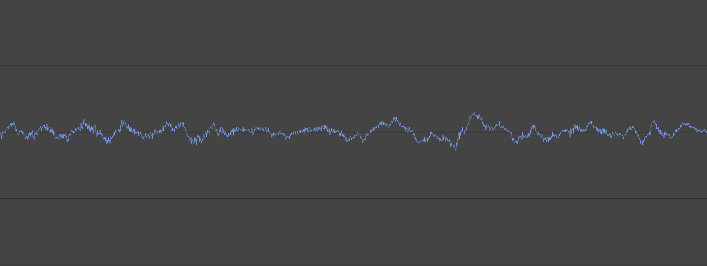
Рис 2.16 Осциллограмма звука [с] в слоге [са]
Осциллограмма звука [ш] в слоге [ша]:
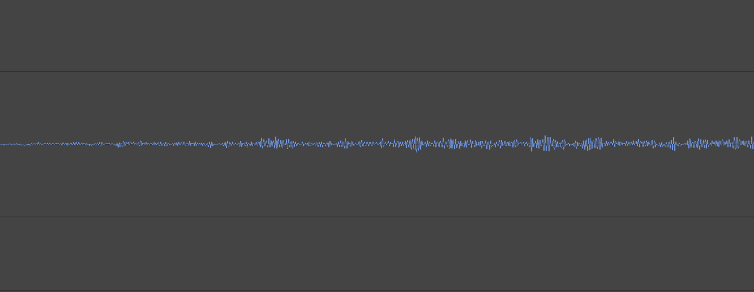
Рис 2.17 Осциллограмма звука [ш] в слоге [ша]

Осциллограмма звука [x] в слоге [ха]:
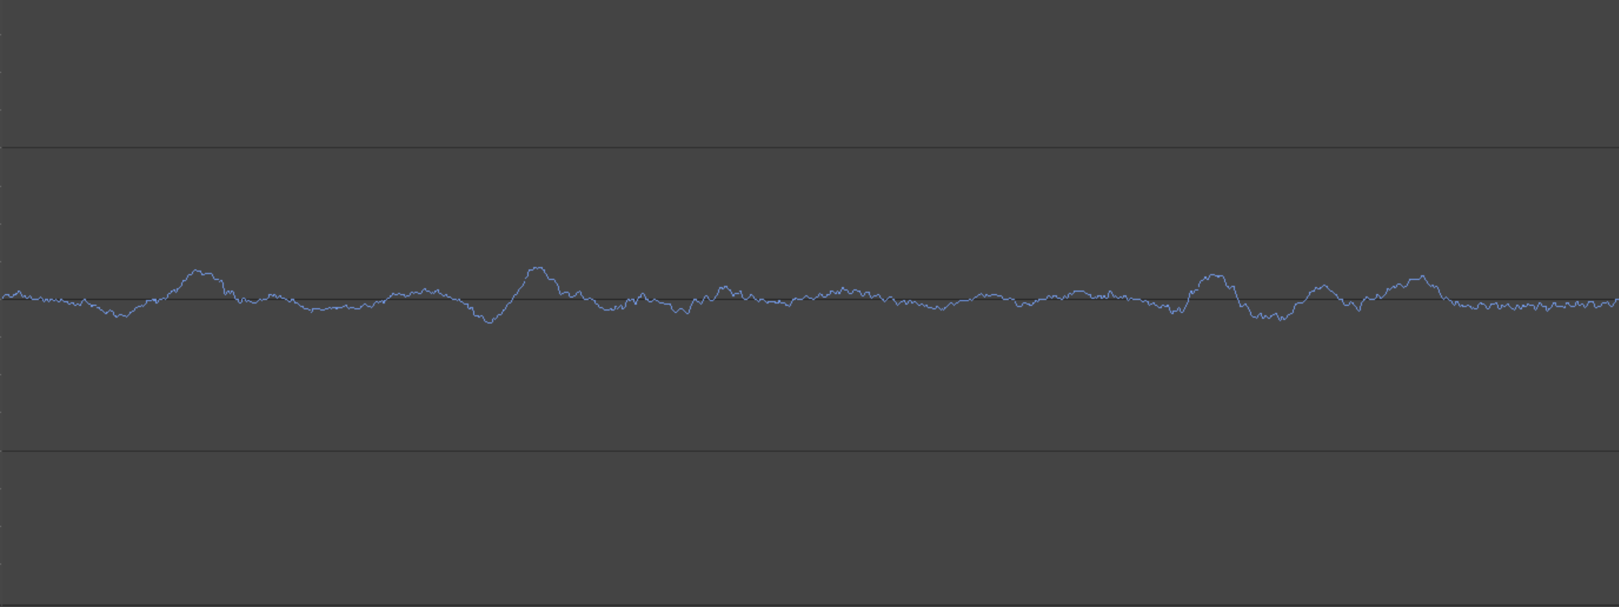
Рис 2.18 Осциллограмма звука [х] в слоге [ха]
Вывод: шипящие согласные можно выделить и прослушать отдельно от гласного звука, однако их труднее распознать из-за стоящего впереди гласного звука. При попытке циклического повторения звучания выделенного периода мы услышим звук, который даже отдалённо не напоминает шипящую фонему, поэтому можно сделать вывод, что в шипящих не звучат отдельные периоды сигнала в циклическом режиме.
Осциллограмма звука [б]:
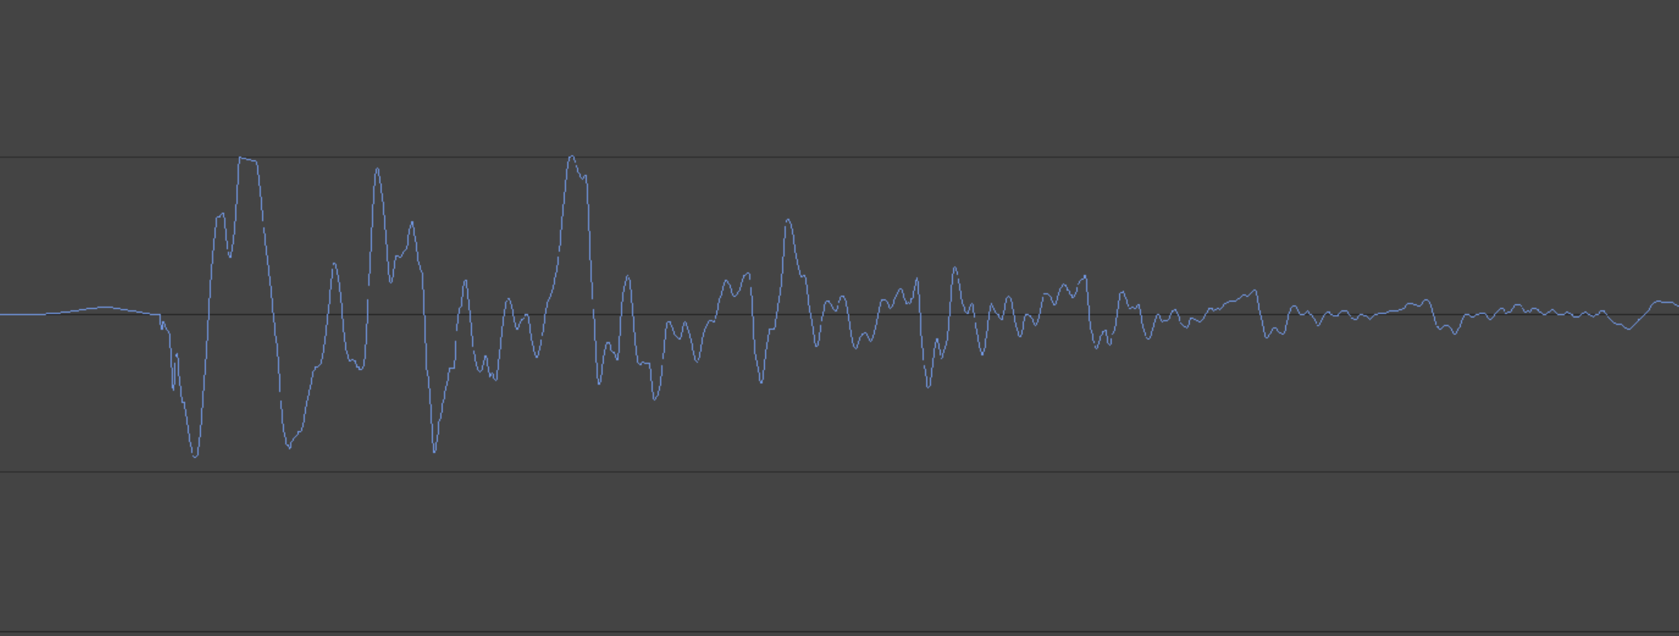
Рис 2.19 Осциллограмма звука [б]
Осциллограмма звука [д]:
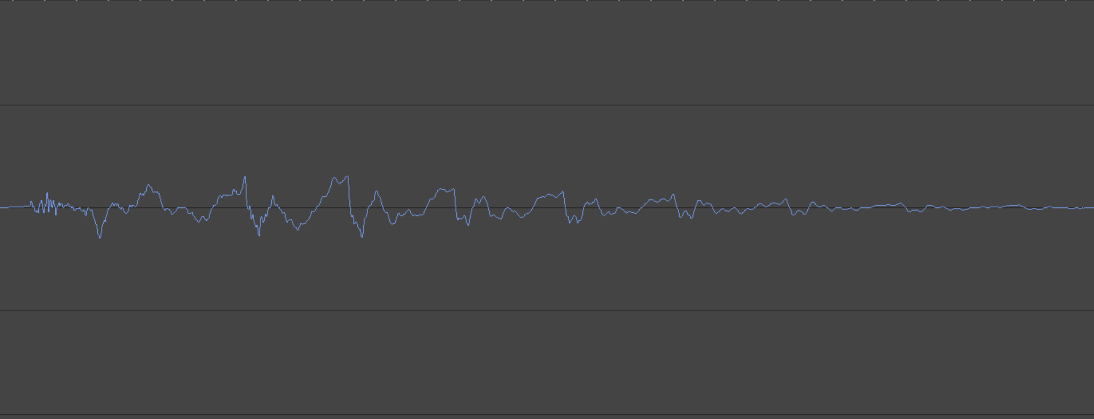
Рис 2.20 Осциллограмма звука [д]
Осциллограмма звука [м]:
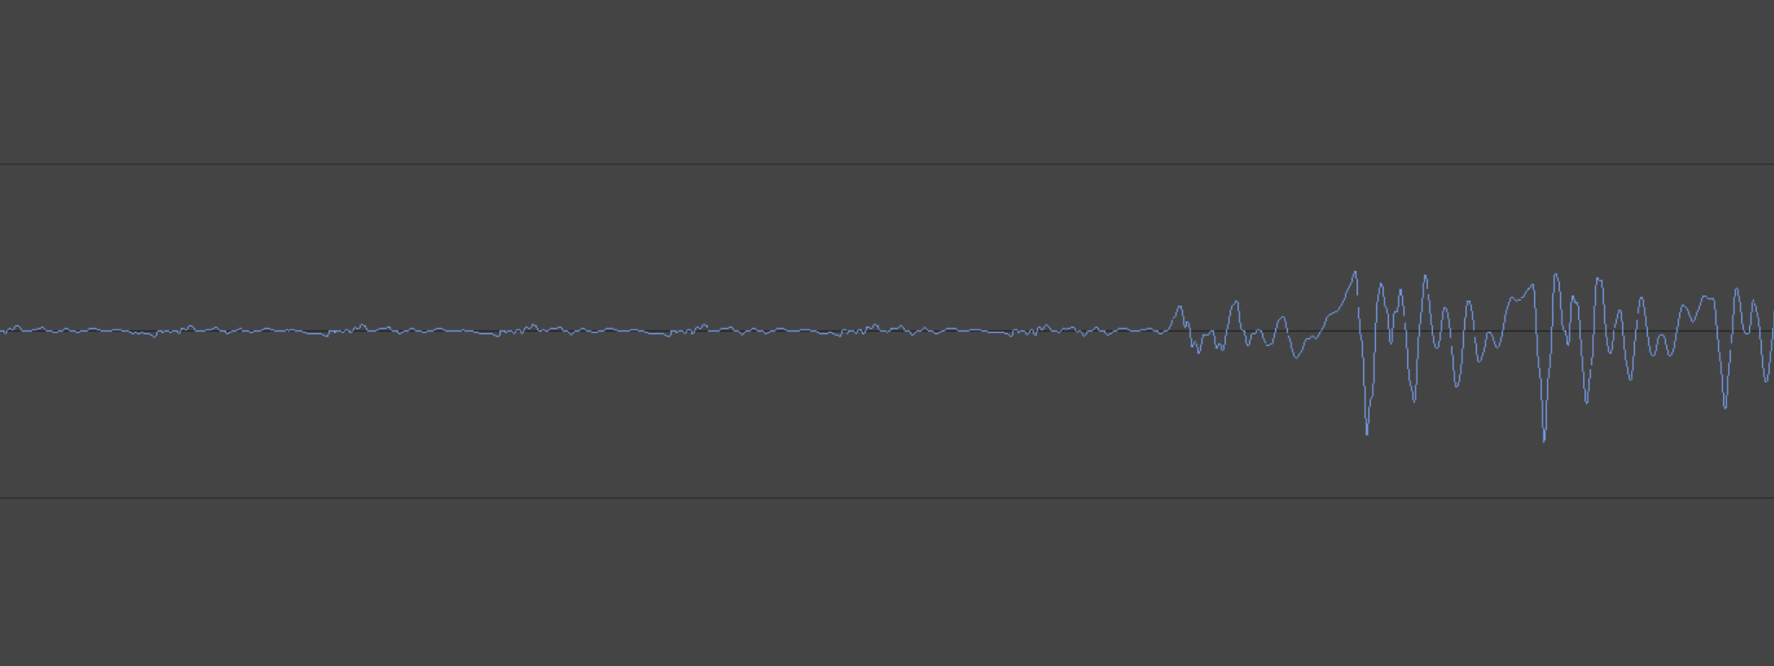
Рис 2.21 Осциллограмма звука [м]
Осциллограмма звука [н]:
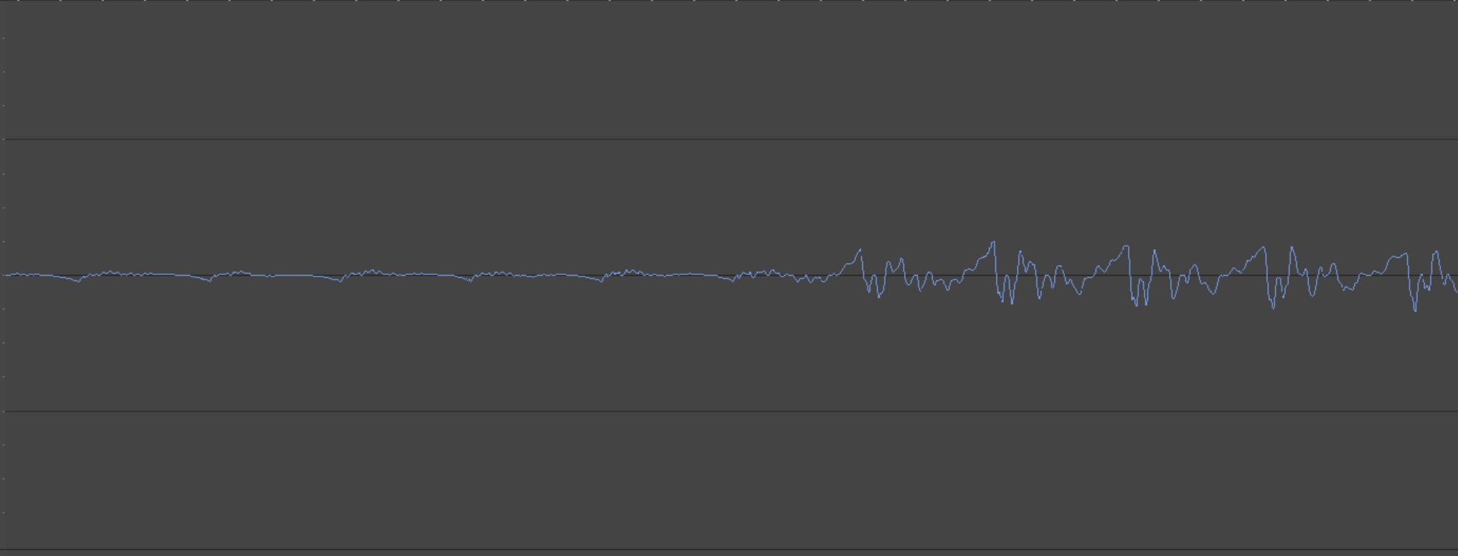
Рис 2.22 Осциллограмма звука [н]
Осциллограмма звука [б] в слоге [ба]:

Рис 2.23 Осциллограмма звука [б] в слоге [ба]
Осциллограмма звука [д] в слоге [да]:

Рис 2.24 Осциллограмма звука [д] в слоге [да]
Осциллограмма звука [м] в слоге [ма]:
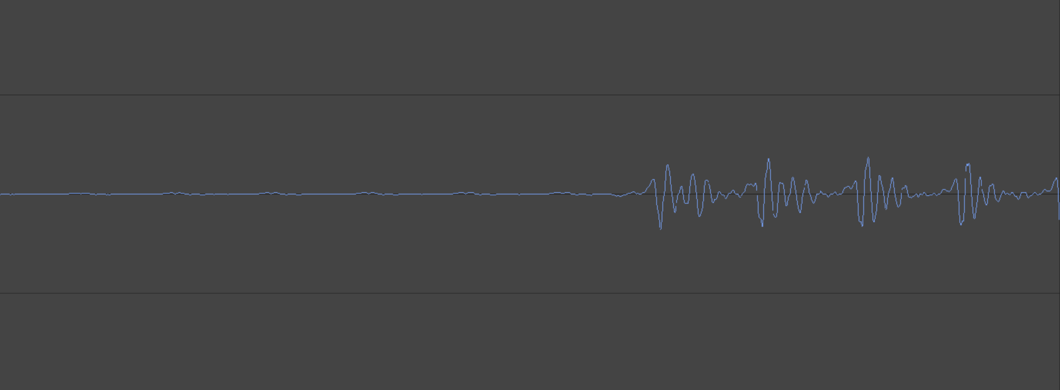
Рис 2.25 Осциллограмма звука [м] в слоге [ма]

Осциллограмма звука [н] в слоге [на]:
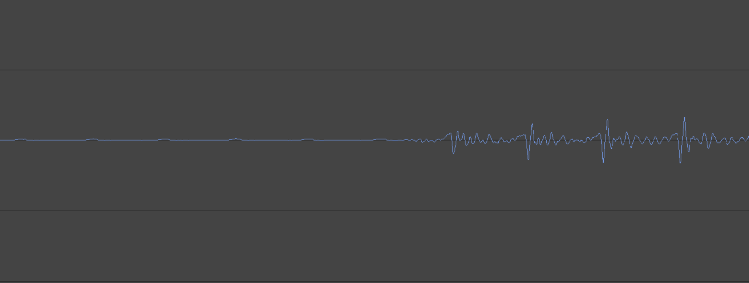
Рис 2.26 Осциллограмма звука [н] в слоге [на]
Вывод: невозможно отдельно прослушать согласные звуки, поскольку произошёл эффект коартикуляции (наложение артикуляции одного звука на другой). Такой эффект происходит для всех согласных, кроме шипящих. Во всех согласных фонемах не звучат отдельные периоды в циклическом режиме.

